CHECKLIST DES DÉPARTS EN VACANCES  
 et en week-end

VÊTEMENTS

* Pantalons / shorts
* Tee-shirts
* Pulls
* Slips
* Culottes
* Strings
* Soutien-gorge
* Chaussettes
* Pyjamas
* Pantalons d’intérieur
* Affaires de sport
* Tenues pour sortir
* Vestes
* Echarpes, gants, bonnets
* Chaussures
* Chaussons

ACCESSOIRES

* Sac à dos
* Lunettes de soleil
* Chapeaux
* Parapluie
* Lampe de poche
* GPS
* Batterie de secours
* Pèse-bagage
* Bijoux
* Sacs plastiques / poubelles
* Thermomètre
* Mouchoirs
* Papier toilette
* Couteau suisse
* Chargeurs de téléphone
* Téléphones
* Ordinateurs et chargeurs
* Films
* Médicaments
* Mots croisés
* Jeux de société
* Masques de sommeil
* Bouchons d’oreille
* Pastilles de javel
* Lingettes multiusages
* Tablettes lave-vaisselle
* Provisions alimentaires
* Pique-nique
* Glacière
* Eau
* Papier alu

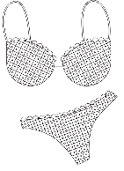

MATÉRIEL PHOTO

* Appareils photo
* Batteries
* SD Card
* Chargeurs
* Sacoches
* Trépieds
* Go Pro

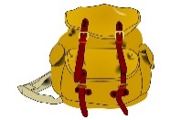

LINGE

* Serviettes de toilette
* Drap
* Drap-housse
* Taies d'oreillers
* Torchons
* Tapis de bain

AFFAIRES DE TOILETTE

* Gel douche
* Shampoing
* Démélant
* Crème hydratante visage et corps
* Démaquillant
* Brosses à dents
* Dentifrice
* Produit et étui à lentilles
* Déodorant
* Maquillage
* Dissolvant
* Vernis à ongles
* Crème solaire
* Protections périodiques
* Brosse à cheveux
* Pinces à cheveux
* Miroir de poche
* Cottons-tiges
* Cottons
* Coupe ongles et lime
* Pince à épiler
* Rasoirs
* Lunettes
* Sèche-cheveux
* Fer à lisser
* Anti-moustiques
* Lessive

A FAIRE EN PARTANT

* Programmer les enregistrements TV
* Mettre de l'eau et des graines au hamster
* Arroser les plantes
* Vider la poubelle
* Fermer les volets
* Couper le chauffe-eau
* Couper l’eau
* Baisser le chauffage
* Prendre la trousse de toilette

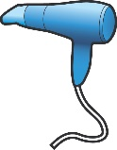

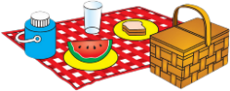

DOCUMENTS

* Portefeuilles
* Titres de transports
* Programme et plans
* Guide de voyage
* Papiers de la voiture

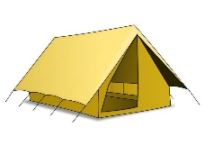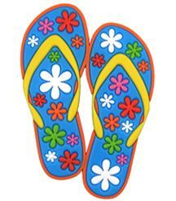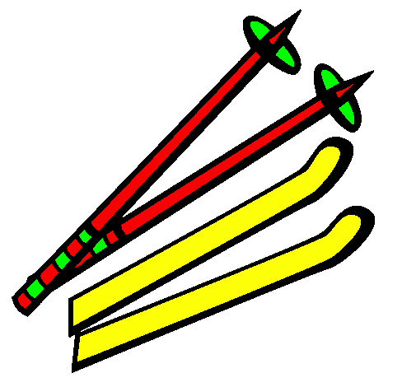

CAMPING / LOCATION

* Tente
* Masse
* Gonfleur
* Matelas gonflables
* Duvets
* Housses de duvets
* Oreillers
* Rabanes
* Chaises pliantes
* Table pliante
* Réchaud à gaz + bouteille
* Epingles et fil à linge
* Balayette
* Bassine
* Eponge
* Liquide vaisselle
* Sopalin
* Verres, assiettes et couverts
* Casseroles
* Couvercle
* Passoire
* Papier aluminium
* Sopalin
* Sucre
* Huile, vinaigre, sel, poivre

PLAGE

* Claquettes
* Chaussures d’eau
* Maillots
* Serviettes de plage
* Paréo
* Rabane
* PMT

RANDONNEE

* Bâtons de marche
* Gourdes
* Ponchos
* Kit de survie
* Chaussures de rando
* Chaussettes de rando

SKI

* Pantalons
* Vestes
* Leggins
* Sous-pulls
* Polaires
* Chaussettes de ski
* Bonnets / cache-oreilles
* Echarpes
* Masques / lunettes de soleil
* Crème solaire
* Stick à lèvres
* Luges
* Chaussures de neige
* Bouillotes
* Barres énergétiques
* Chaines voiture